UNIVERSIDAD MARIANO GÁLVEZ DE GUATEMALA

PF-12
AGENDA DE CLÍNICA DENTAL
Documento de seguimiento y evidencias
PRIMER AVANCE

Estudiante: Hans Douglas Edenilzon Alvarado Milián
Carné: 9941-25-17016
Carrera: Ingeniería en Sistemas
Curso: Programación II
Fecha de documentación: 20 de octubre de 2026
Repositorio: agenda-clinica-dental

1. Problema y objetivo
En este proyecto estoy desarrollando una agenda para una clínica dental mediante una API REST con Spring Boot y una base de datos PostgreSQL. La aplicación permite almacenar tratamientos y citas, consultar la información registrada y evitar que se programen dos citas activas en el mismo horario.
Este documento reúne las funciones verificadas durante el primer avance, junto con las capturas de respuesta HTTP. El frontend, los DTO y las consultas avanzadas se desarrollarán en avances posteriores.

2. Tecnologías y organización
Java, Spring Boot, Maven, Spring Web, Spring Data JPA / Hibernate, PostgreSQL, IntelliJ IDEA, Git y GitHub Desktop.
El backend está organizado en paquetes modelo, repositorio, servicio y controlador. Las entidades principales de la ficha PF-12 son Tratamiento y Cita. También se creó Paciente como entidad auxiliar.

3. Diagrama de entidades
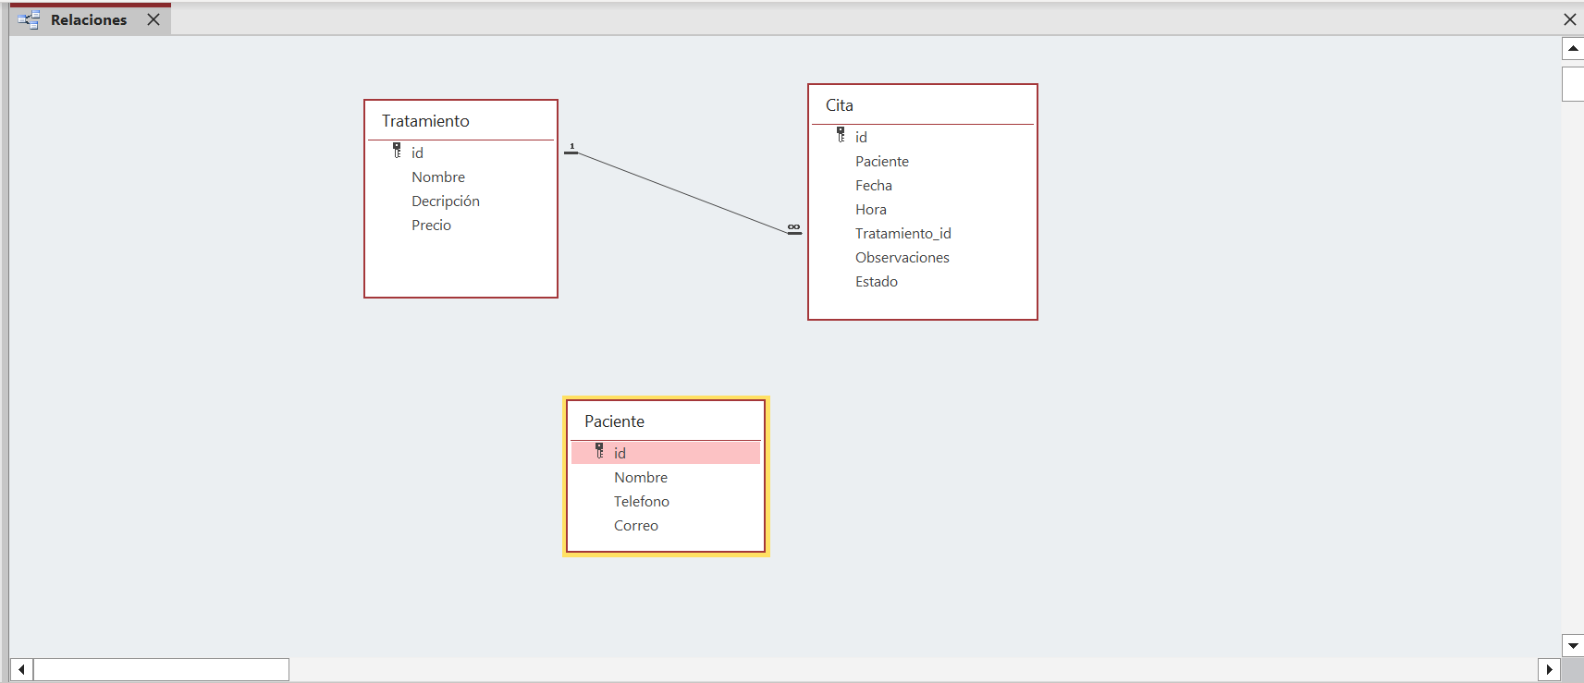

4. Inicio del servidor y acceso a PostgreSQL
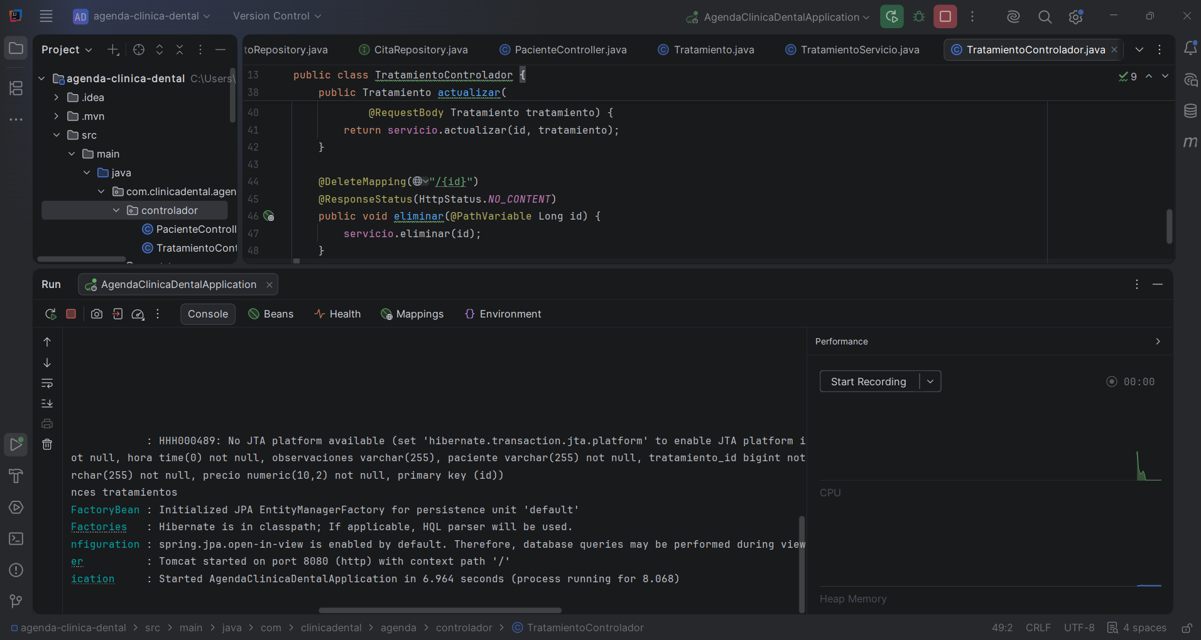

5. Registro de tratamiento — HTTP 201

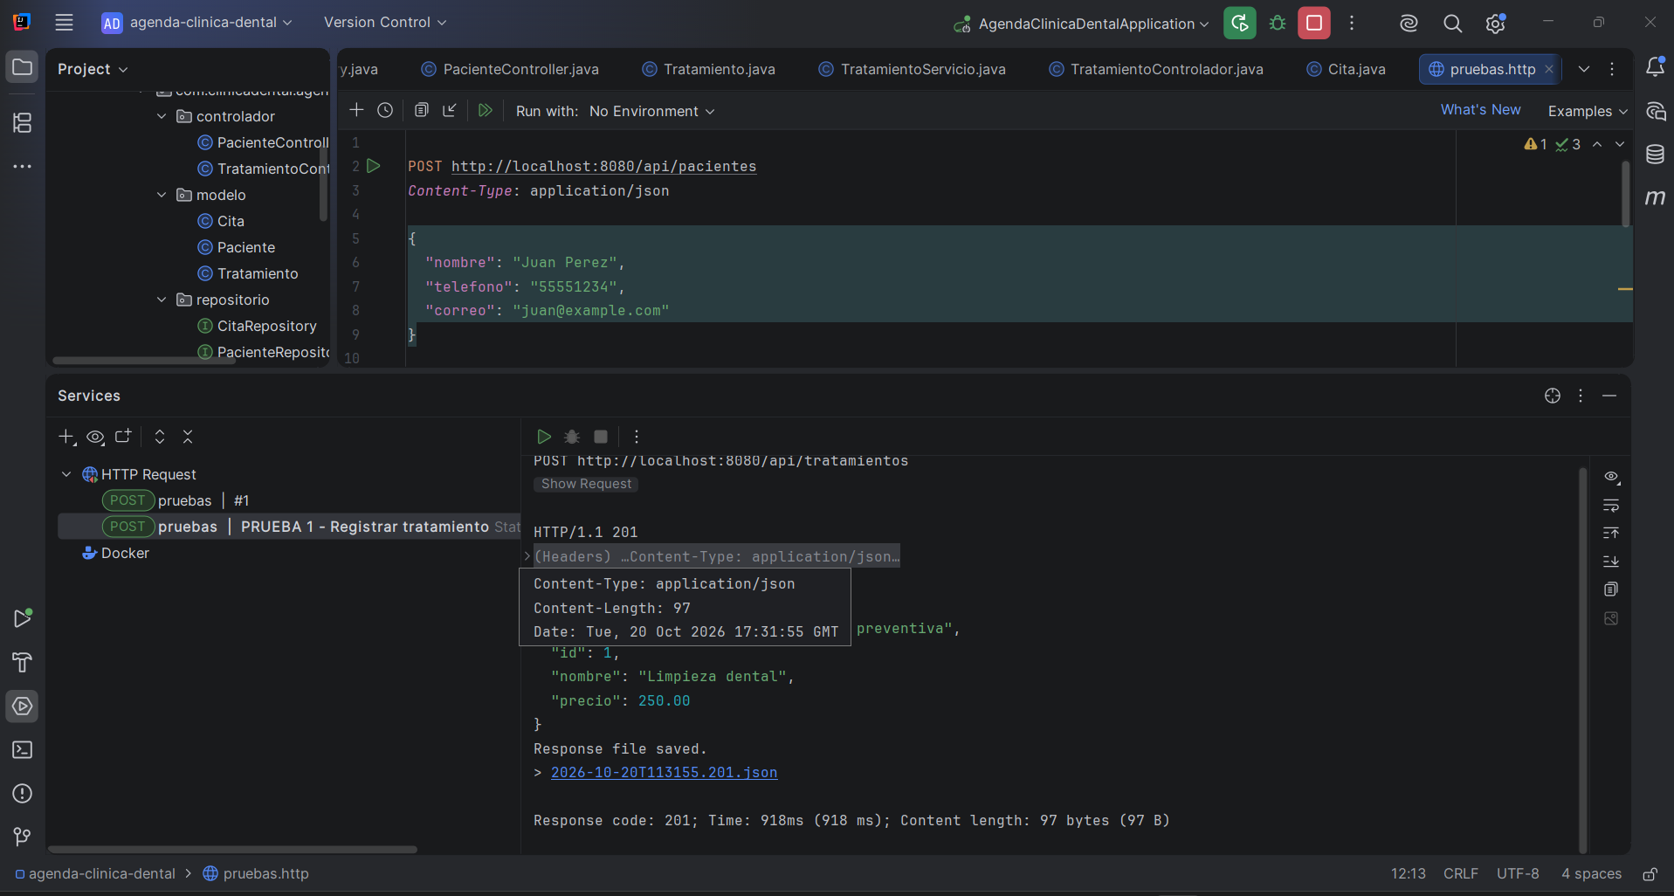

6. Consulta de tratamientos — HTTP 200
La petición GET /api/tratamientos recuperó el registro creado, confirmando que la API puede consultarlo.
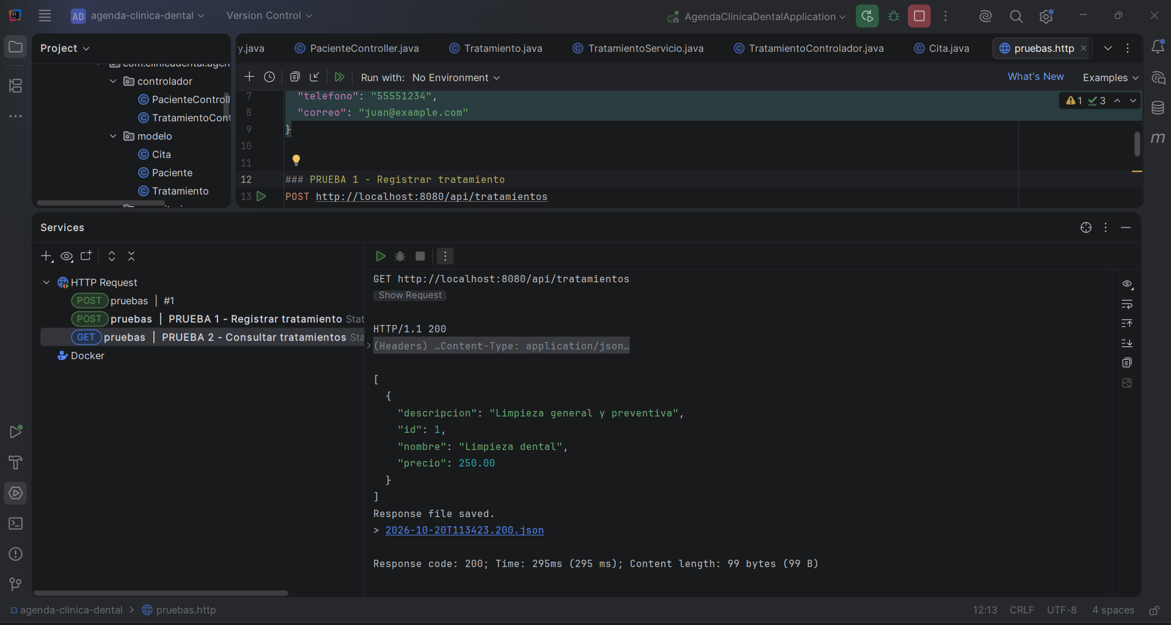

7. Registro de cita dental — HTTP 201
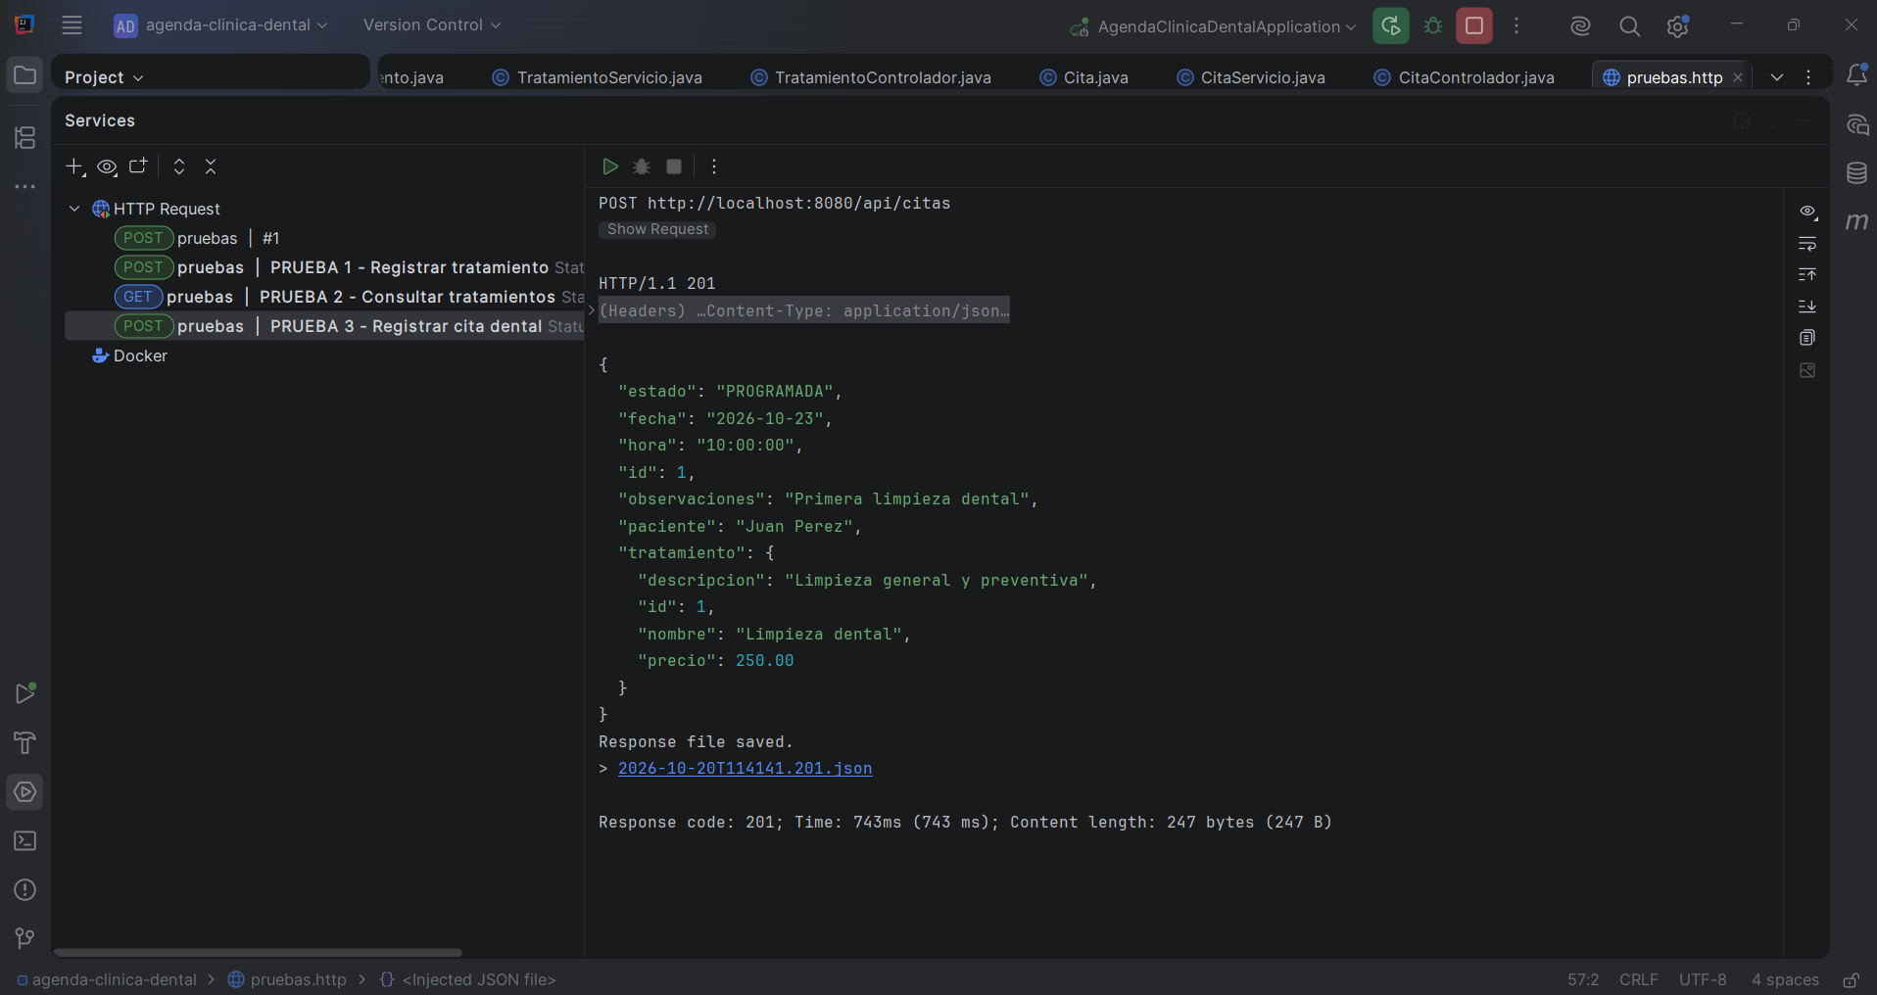

8. Consulta de citas — HTTP 200
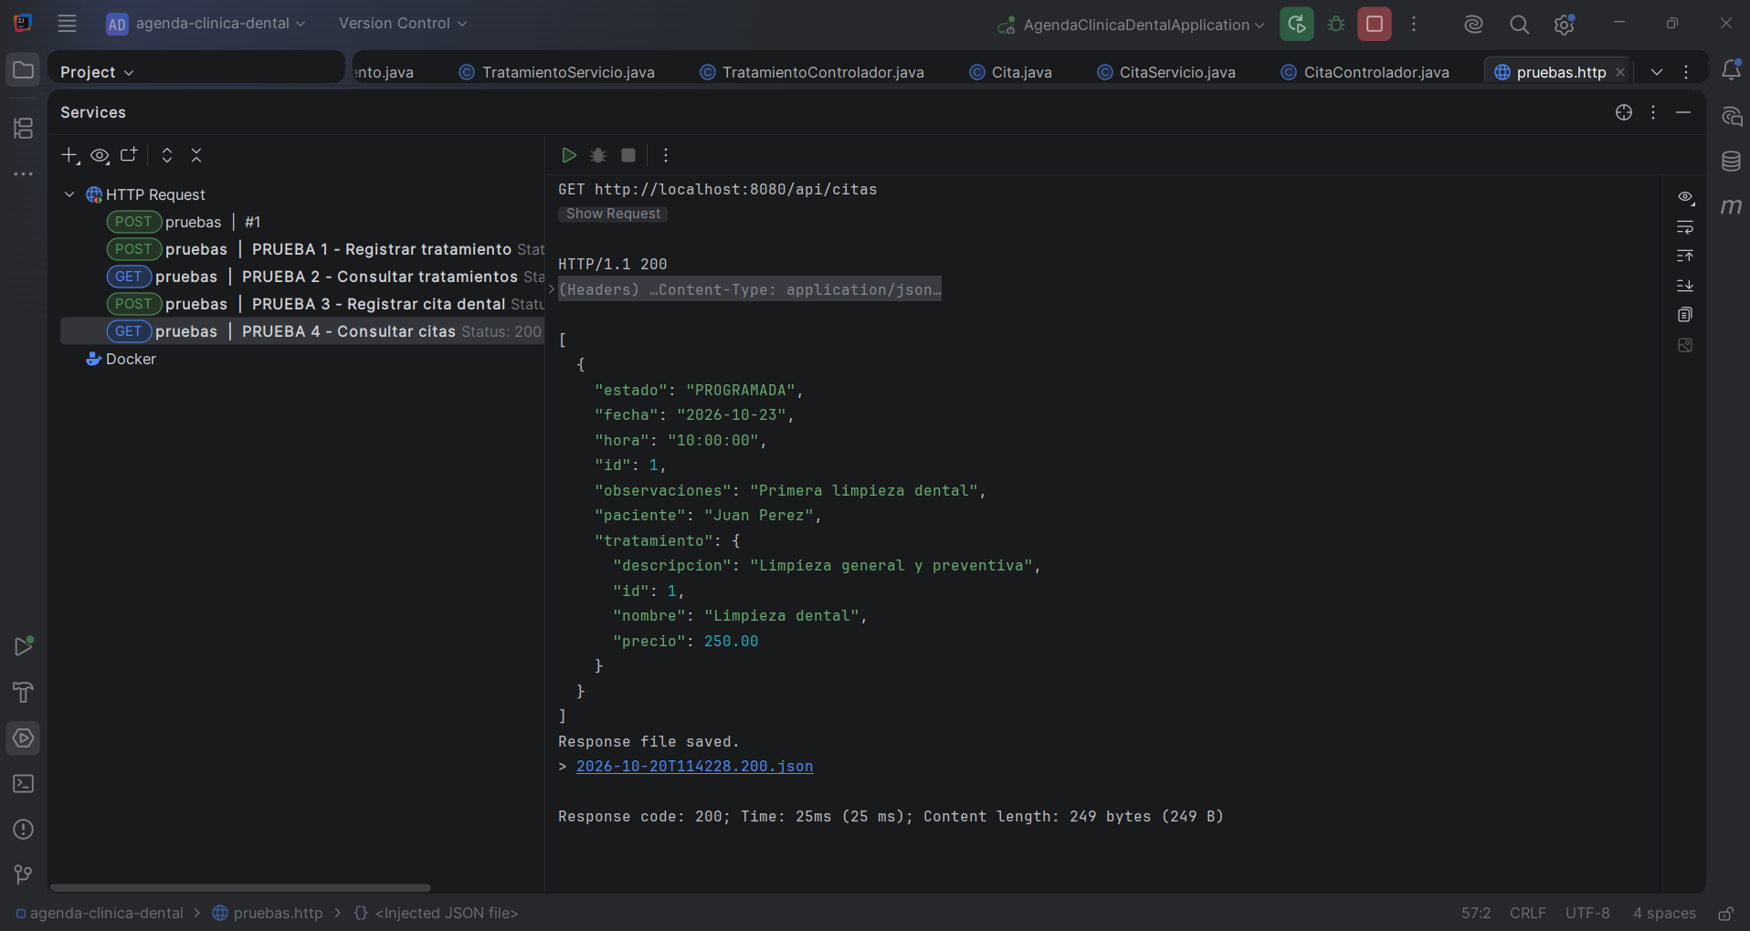

9. Validación del horario — HTTP 409
Al intentar registrar una segunda cita activa para la misma fecha y hora, el servidor respondió HTTP 409 Conflict.
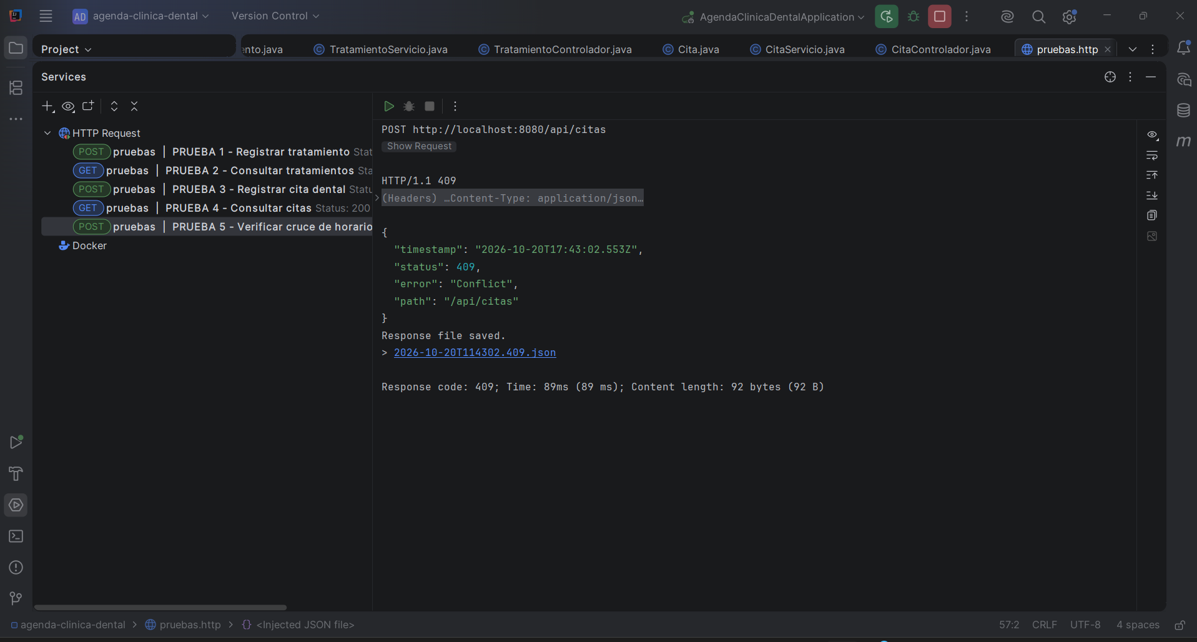

10. Persistencia después de reiniciar
Después de detener y volver a ejecutar Spring Boot, GET /api/citas siguió devolviendo la cita y el tratamiento. Esto comprueba que el registro sobrevivió al reinicio de la aplicación.
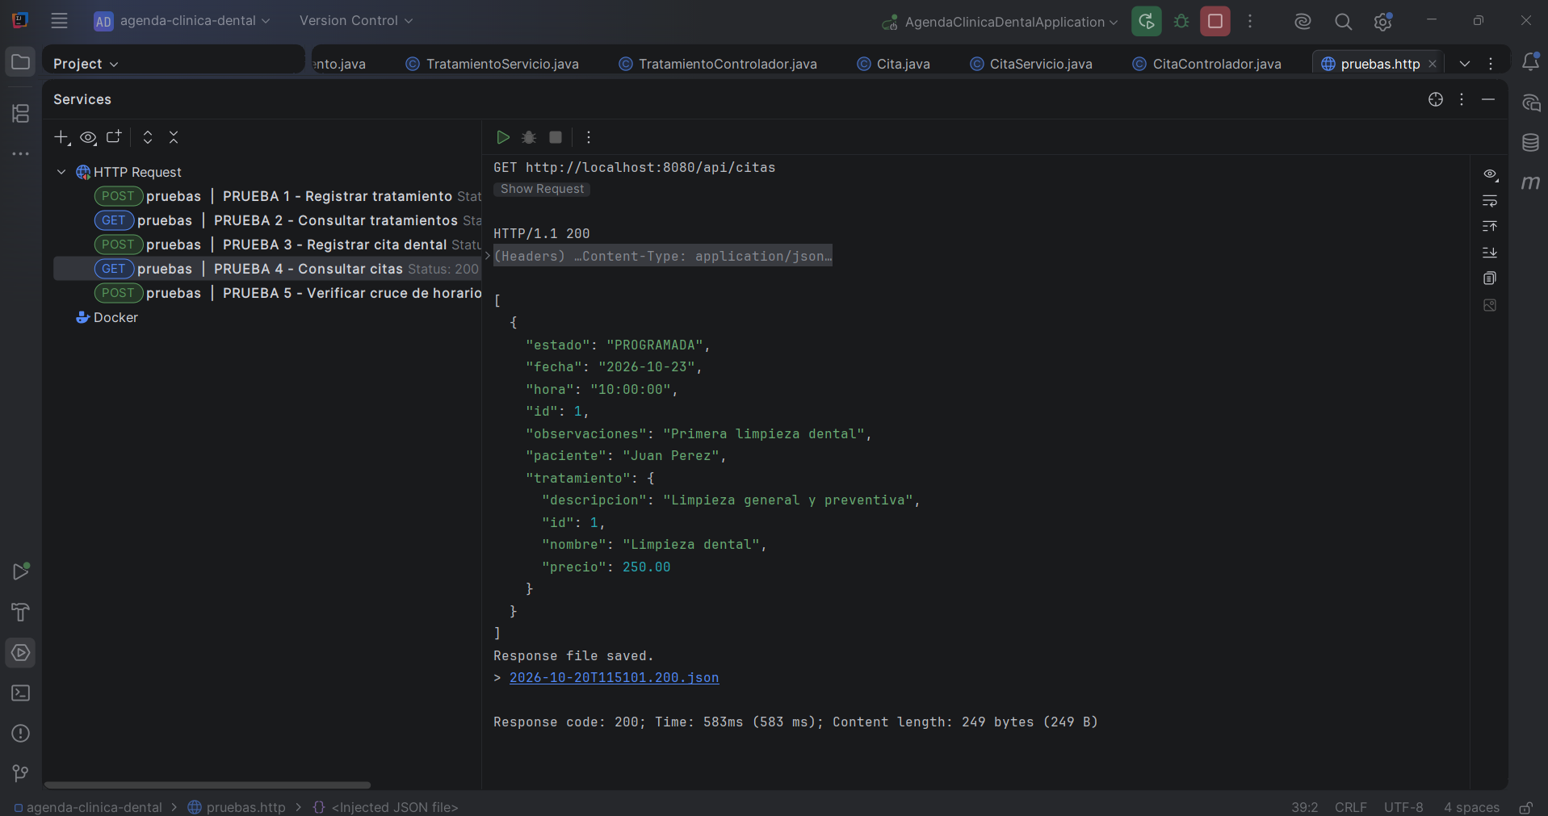

11. Configuración de la base de datos
En application.properties se observa una conexión JDBC local a PostgreSQL y el uso de ${DB_PASSWORD}.
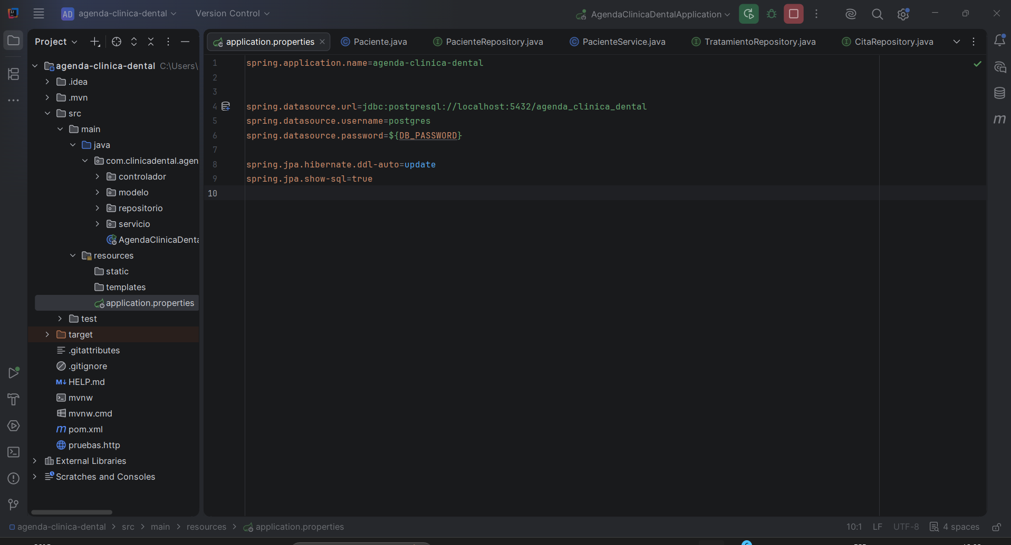

12. Control de versiones
En GitHub Desktop se verificaron el commit inicial con el código fuente y el commit de actualización de .gitignore. Posteriormente se preparó y confirmó un commit adicional para el README del primer avance.
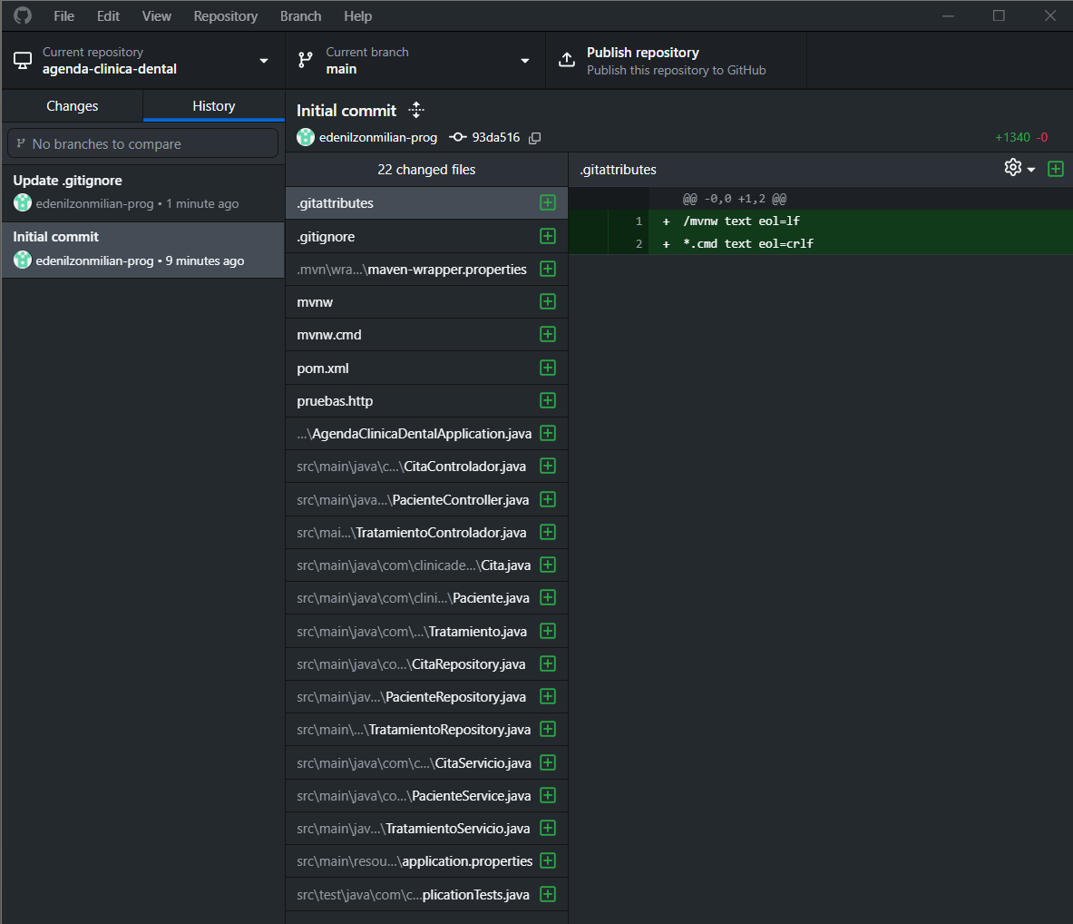

13. Estado y alcance del primer avance
Las pruebas anteriores muestran operaciones básicas de registro y consulta, la relación entre Cita y Tratamiento, la validación secuencial contra cruces de horario y la persistencia de los registros. Las operaciones PUT y DELETE están implementadas en los controladores mostrados durante el desarrollo, pero aún no se documentaron pruebas de esas operaciones.
14. Actividades para próximos avances
• DTO para solicitudes y respuestas; validaciones más completas y manejo centralizado de errores.
• Filtros de citas por fecha y tratamiento, agenda pendiente e indicador de total estimado.
• Refuerzo de la regla de colisiones ante solicitudes simultáneas.
• Interfaz web con HTML, CSS y JavaScript.
• Scripts SQL, datos adicionales de prueba y colección exportada de Postman.
15. Reflexión del primer avance
En esta etapa pude organizar el proyecto por capas, conectar Spring Boot con PostgreSQL y verificar las solicitudes HTTP desde IntelliJ. También comprobé que las citas se asocian a los tratamientos y que los datos permanecen disponibles tras reiniciar la aplicación.

